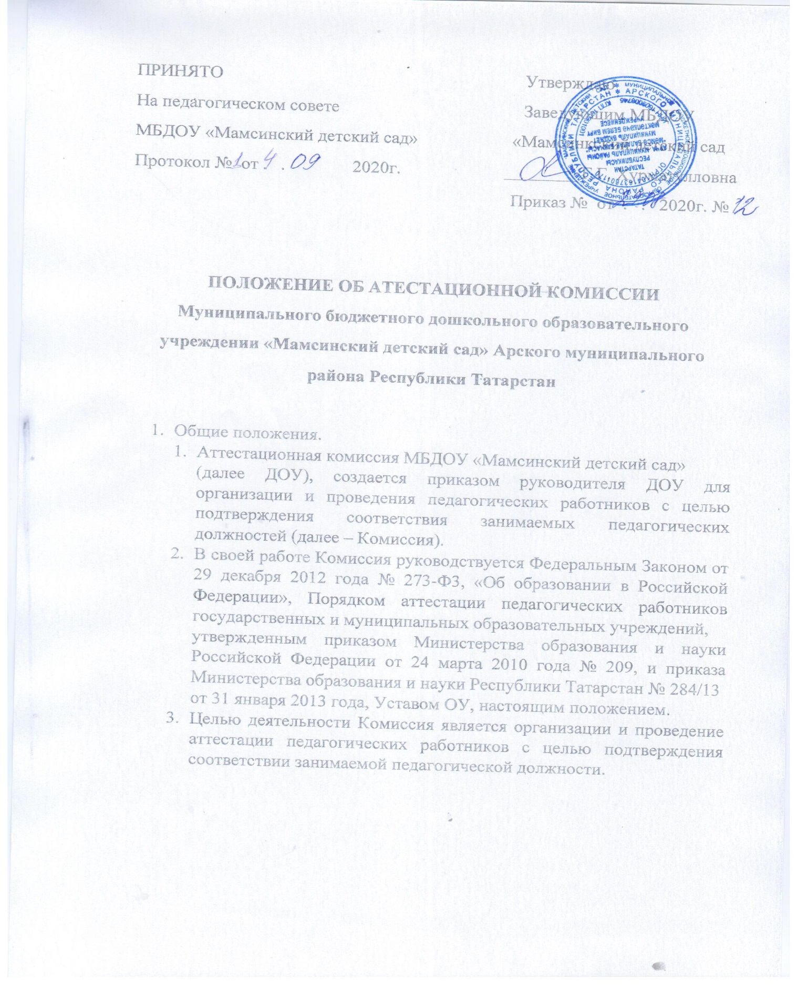

4. Принципами деятельности Комиссии являются:
- Гласность – возможность присутствовать на заседаниях Комиссии педагогических работников; принятие решения открытым голосованием, информирование по принятым решениям педагогического коллектива ОУ;
- Коллегиальность – участие в принятии решения всех членов Комиссии;
- Законность – принятие решения в соответствии с действующим законодательством.
- Структура и организации деятельности Комиссии.
1.Комиссия создается сроком на 1 год. Персональный состав Комиссии утверждается приказом руководителя ДОУ.
2.Комиссия формируется из состава работников ДОУ., представителей профсоюзной организации, методической службы ОУ, Состав Комиссии в течение аттестационного года не меняется.
3.Возглавляет работу Комиссии председатель. Председателем является руководитель ДОУ.
- Организацию работы Комиссии осуществляет секретарь Комиссии.
- Деятельность Комиссии:
- В Комиссии ведется необходимое делопроизводство (повестки заседаний, протоколы заседаний).
- Комиссия обеспечивает:
- организацию методической и консультативной помощи педагогическим работникам;
- контроль соблюдения действующего законодательства в сфере аттестации процедуры аттестации;
- контроль соблюдения требований к оформлению пакета аттестационных материалов;
- подготовку и проведение аттестации педагогических работников, аттестующихся с целью подтверждения соответствия занимаемой должности.

- Порядок работы Комиссии.
1.Комиссия заседает в соответствии с планом работы, утвержденным приказом руководителя ДОУ. На каждом заседании Комиссии ведется протокол заседания Комиссии.
2.На рассмотрение в Комиссии представляются следующие документы:
- представление на педагогического работника;
- аттестационный лист, где указаны результаты профессионального тестирования.
Дополнительно, по желанию аттестующегося, в Комиссию могут быть представлены материалы, свидетельствующие об уровне его квалификации и профессионализме.
3.Председатель Комиссии
- утверждает повестку дня;
- определяет регламент работы Комиссии;
- ведет заседание Комиссии;
- принимает, в особых случаях, решения: об определении индивидуального порядка похождения аттестации; об отклонении рассмотрения аттестационных материалов.
4. Секретарь Комиссии:
- принимает документы на аттестацию в установленном настоящем Положением порядке;
- составляет проект графика индивидуального прохождения аттестации и согласовывает его с аттестационной комиссией Министерства;
- ведет журнал регистрации принятых на рассмотрение Комиссии аттестационных материалов, учета и выдачи аттестационных листов;
- готовит проекты приказа по результатам работы Комиссии;
- информирует заявителей о принятом решении в течении двух дней со дня принятия решения;
- оформляет аттестационный лист аттестующихся работников в соответствии с решением Комиссии;
- ведет аттестационные дела педагогических работников ДОУ в межаттестационный период;
- приглашает на заседание членов Комиссии;
- ведет протокол заседаний Комиссии.
Протокол заседания Комиссии с принятым решением подписывают председатель, ответственный секретарь Комиссии.
5. Члены Комиссии осуществляют экспертизу аттестационных материалов, представленных в Комиссию для подтверждения квалификации по занимаемой должности.
6.При принятии решения Комиссия руководствуется представленными аттестационными материалами аттестуемого, результатами квалификационных испытаний (профессионального тестирования).
7.Решение Комиссии принимается открытым голосованием большинством голосов. Решение считается правомочным, если на заседании присутствовало не менее 2/3 состава Комиссии.

- Права и обязанность Комиссии.
1.Комиссия имеет право:
- в необходимых случаях требовать дополнительной информации в пределах компетенции;
- проводить собеседование с аттестующимися работниками.
2.Комиссия обязана:
- принимать решение в соответствии с действующим законодательством;
- информировать о принятом решении;
- осуществлять контроль за исполнением принятых Комиссией решений и рекомендаций по результатам аттестации.
- Права, обязанность и ответственность членов Комиссии.
1.Члены Комиссии имеют право:
- вносить предложение на заседании Комиссии по рассматриваемым вопросам;
- высказывать особое мнение в случае не согласия с принимаемым решением и фиксировать его в протоколе заседания Комиссии;
- участвовать в обсуждении вопросов, предусмотренных повесткой Комиссии;
- принимать участие в подготовке решений Комиссии.
2. члены Комиссии обязаны:
- присутствовать на всех заседаниях Комиссии;
- осуществлять свою деятельность в соответствии с решением работы Комиссии;
- использовать служебную информацию только в установленном порядке.
3. члены Комиссии несут ответственность за надлежащее исполнение своих обязанностей. В случае не исполнения своих обязанностей члены Комиссии может быть исключен из состава Комиссии на основании ее решения, принятого большинством голосов.



